**关于养羊问题的灵敏度分析**

**摘要**

本文通过对养羊问题的分析，利用所给的初始条件，构建了净收益与饲养时间关系模型，给出最佳出售时间，以保证获利最高，并通过对模型的灵敏度分析，解释了模型的稳定性和合理性，给出更令人信服的结论。同时改变了初始条件，更改了饲养方式，利用已构建的模型分析是否值得改变饲养方式，并给出了是饲养方式值得改变的最小增重率。

**关键词：净收益与饲养时间关系模型、灵敏度分析、增重率**

1. **问题重述**

问题一：一个农民投入大约500元养肥了一头100公斤的羊，在上一周羊每天增重约2公斤。五天前羊价为7.8元/公斤，但现在羊价下降为7.5元/公斤，每天饲养费用为7.1元。求出售羊的最佳时间。

问题二：如果有新的饲养方式，每天的饲养花费为8元，会使羊按2.2公斤/天增重，那么是否值得改变饲养方式？求出使饲养方式值得改变的最小的增重率。

1. **问题分析**
   1. **问题一分析**

要求出出售羊的最佳时间，即求在所给前提条件下何时售羊能获得最大净利润，在假设羊增重率和价格下降率稳定变化的前提下，求出净利润与饲养时间的函数模型，问题即转化为求解该函数的极大值和极大值点。之后，需对模型进行灵敏度分析，确保在假设条件在变化时模型依然稳定，且对结论影响不大，同时完善结论，使结论更加令人信服。

* 1. **问题二分析**

该问题分为两部分。第一部分要求是否值得改变饲养方式，即求在新的饲养方式下获得的净利润是否比原方式获得的净利润要高，同时也要保证此时模型的稳定性和原来基本一致，若稳定性过低，则在设计操作中很难把控出售时间点，导致净利润反而低于原饲养方式下的净利润。

第二部分要求最小增重率，即求出增重率在多大时，新饲养方式获得净利润与原饲养方式获得利润相等，同时保证改变前后模型灵敏度基本相等。

1. **模型假设**
2. 出售前，羊每天以定常的日增重量生长。
3. 羊出售的价格以每天相同的数量减少。
4. 羊饲养的花费每天不变。
5. 羊在饲养和出售期间不再有其他的花费。
6. **参变量说明**

**表格 1 参量**

|  |  |  |  |
| --- | --- | --- | --- |
| **符号** | **含义** | **数值** | **单位** |
| $$w_{0}$$ | 羊的当前重量 | 100 | $$kg$$ |
| $$g$$ | 羊的日增重量 | 2 | $$kg$$ |
| $$p_{0}$$ | 羊的当前市场价格 | 7.5 | $$元/kg$$ |
| $$r$$ | 出售价格的下降率 | 0.06 | $$元/kg$$ |
| $$k$$ | 每天饲养羊的花费 | 7.1 | $$元$$ |

**表格 2 变量**

|  |  |  |
| --- | --- | --- |
| **符号** | **含义** | **单位** |
| $$t$$ | 羊再养的时间 | $$天$$ |
| $$w(t)$$ | 羊出售时的重量 | $$kg$$ |
| $$p(t)$$ | 羊的出售时的单价 | $$元/kg$$ |
| $$R(t)$$ | 总收益 | $$元$$ |
| $$C(t)$$ | 养羊总投入 | $$元$$ |
| $$P(t)$$ | 净收益 | $$元$$ |
| $$S(a,b)$$ | 变量a关于参量b的灵敏度 |  |
| $$g_{min}$$ | 最小增重率 | $$kg/天$$ |
| $$P_{max}$$ | $P(t)$ 的最大值 | $$元$$ |

1. **模型建立和求解**
   1. **主模型（净收益模型）的建立**

羊出售时的重量 $w(t)=w_{0}+gt$。

羊出售时的单价 $p\left(t\right)=p_{0}-rt$。

总收益 $R\left(t\right)=w(t)p(t)$。

养羊总投入 。

净收益 。

* 1. **问题一的模型建立和求解以及灵敏度分析**

将表格1中各参量数值代入到主模型函数表达式中得：

$$P\left(t\right)=250+1.9t–0.12t^{2}$$

即为问题一的主模型。

要求出售时间使净收益最高，即求函数 $P(t)$ 的极大值点。令 $P^{'}(t)=0$,则有

$$1.9-2×0.12t=0$$

求解得 $t=7.9$。由二次函数性质和 $t$ 为正整数知，当 $t=8$ 时， $P(t)$ 有最大值为

$$P(8)=250+1.9×8－0.12×8^{2}=257.52$$

因此再饲养8天后出售，最高净收益257.52元。

* + 1. **销售时间*t*关于价格下降率*r*的灵敏度**

净利润*P*关于销售时间*t*和价格增长率*r*的函数为

$$P(t,r)=(7.5-rt)(100+2t)-(500+7.1t)$$

最大值点

$$t(r)=\frac{(7.9-100r)}{4r}$$

当 $r=0.06$ 时， $t=7.9$。在 $r=0.06$ 附近，*t*关于*r*的灵敏度为

$$S\left(t,r\right)=\frac{dt}{dr}×\frac{r}{t}=-\frac{7.9}{4rt}=-4.17$$

即价格降低率增加1%将导致出售时间提前4.17%（0.3天）。

* + 1. **净收益*P*关于价格下降率*r*的灵敏度**

在最佳销售时间的净收益

$$P\left(r\right)=P\left(t\left(r\right),r\right)$$

当 $r=0.06$ 时， $P(r)=257.52$。在 $r=0.06$ 附近，*P*关于*r*的灵敏度为

$$S(P,r)=\frac{dP}{dr}×\frac{r}{P}=-\frac{t(100+2t)r}{P}=-0.214$$

即价格降低率增加1%导致净收益减少0.21%（0.55元）。

* + 1. **销售时间*t*和净收益*P*对增重量*g*的灵敏度**

在 $g=2$ 附近，*t*关于*g*的灵敏度为

$$S(t,g)=\frac{dt}{dg}×\frac{g}{t}=\frac{13.1}{0.12gt}=6.89$$

即增重率增加1%将导致出售时间推迟6.89%（0.54天）。

在 $g=2$ 附近，*P*关于*g*的灵敏度为

$$S(P,g)=\frac{dP}{dg}×\frac{g}{P}=\frac{t(7.5-0.06t)g}{P}=0.432$$

即增重率增加1%将导致净收益增加0.43%（1.12元）

* + 1. **销售时间*t*和净收益*P*每日饲养花费*k*的灵敏度**

在 $k=7.1$ 附近，*t*关于*k*的灵敏度为

$$S\left(t,k\right)=\frac{dt}{dk}×\frac{k}{t}=-3.738$$

即每日饲养花费增加1%将导致出售时间提前3.74%（0.3天）。

在 $k=7.1$ 附近，*P*关于*k*的灵敏度为

$$S\left(P,k\right)=\frac{dP}{dk}×\frac{k}{P}=-0.2142$$

即每日饲养花费增加1%将导致净收益减少0.21%（0.54元）

* + 1. **结果分析**

通过上述分析， $S(t,r)$、 $S(t,g)$、 $S(t,k)$、 $S(P,r)$、 $S(P,r)$、 $S(P,r)$ 都很小，因此模型是稳定的，在第8天左右出售，获得的利润相对较大。

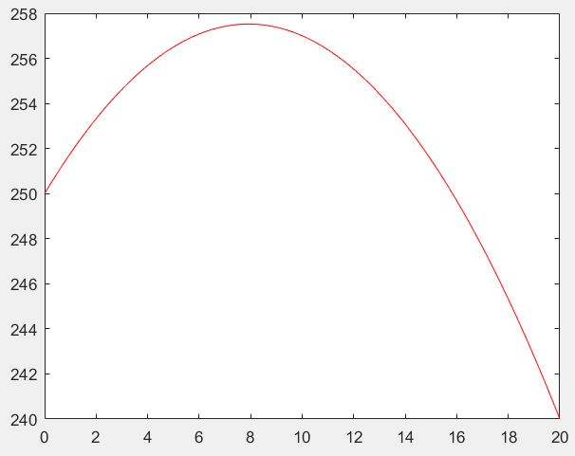

图 1

* 1. **问题二的模型建立和求解以及灵敏度分析**

令 $g=2.2$, $k=8$,再将表格1中各参量数值代入到主模型函数表达式中得：

$$P\left(t\right)=250+2.5t–0.132t^{2}$$

即为问题二的主模型。

要求出售时间使净收益最高，即求函数 $P(t)$ 的极大值点。令 $P^{'}(t)=0$,有

$$2.5-2×0.132t=0$$

求解得 $t=9.47$。由二次函数性质和 $t$ 为正整数知，当 $t=9$ 时， $P(t)$ 有最大值为

$$P(9)=250+2.5×9－0.132×9^{2}=261.81$$

因此再饲养9天后出售，最高净收益261.81元。

* + 1. **灵敏度分析**

同5.2.1-5.2.4中灵敏度计算方法，得到

$$S\left(t,r\right)=\frac{dt}{dr}×\frac{r}{t}=-3.37$$

$$S(P,r)=\frac{dP}{dr}×\frac{r}{P}=-\frac{t(100+2t)r}{P}=-0.26$$

$$S(t,g)=\frac{dt}{dg}×\frac{g}{t}=\frac{13.1}{0.12gt}=5.54$$

$$S(P,g)=\frac{dP}{dg}×\frac{g}{P}=\frac{t(7.5-0.06t)g}{P}=0.57$$

$$S\left(t,k\right)=\frac{dt}{dk}×\frac{k}{t}=-3.20$$

$$S\left(P,k\right)=\frac{dP}{dk}×\frac{k}{P}=-0.28$$

6个灵敏度都很低，即模型的稳定性很好。而改变饲养方式后最高净收益261.81元，高于原饲养方式最高净收益257.52元，因此值得改变饲养方式。

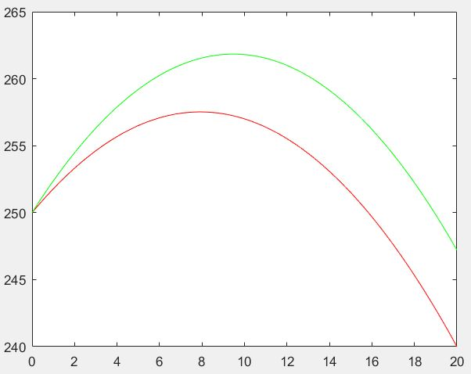

图 2

* + 1. **求解最小增重率**

利用枚举法，从 $g=2$ 开始，以 $0.001元/kg$ 的增幅不断增大 $g$，计算不同 $g$ 下 $P(t)$ 的最大值 $P_{max}$，找到最小的 $g_{min}=2.128$ 使得 $P_{max}≥257.52$。同时利用5.2.1-5.2.4中灵敏度计算方法，得到 $g_{min}=2.128$ 下

$$S\left(t,r\right)=\frac{dt}{dr}×\frac{r}{t}=-4.02$$

$$S(P,r)=\frac{dP}{dr}×\frac{r}{P}=-\frac{t(100+2t)r}{P}=-0.20$$

$$S(t,g)=\frac{dt}{dg}×\frac{g}{t}=\frac{13.1}{0.12gt}=7.07$$

$$S(P,g)=\frac{dP}{dg}×\frac{g}{P}=\frac{t(7.5-0.06t)g}{P}=0.46$$

$$S\left(t,k\right)=\frac{dt}{dk}×\frac{k}{t}=-4.08$$

$$S\left(P,k\right)=\frac{dP}{dk}×\frac{k}{P}=-0.23$$

6个灵敏度都很低，即模型的稳定性很好。因此 $g_{min}=2.128$ 合理。

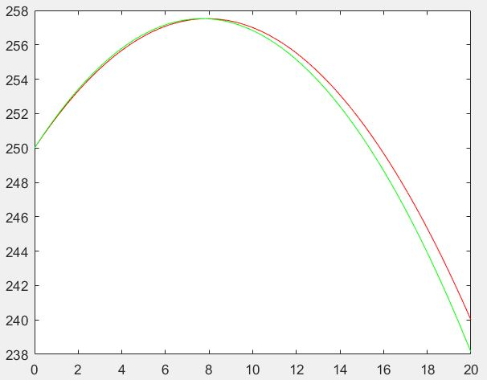

图 3

1. **结论**
   1. **关于问题一**

再养8天左右出售，获得利润最高。

* 1. **关于问题二**

值得改变饲养方式；最小增重率 $g_{min}=2.128$。